UNIVERSITAS ESA UNGGUL
FAKULTAS ILMU KOMPUTER — PROGRAM STUDI TEKNIK INFORMATIKA
LAPORAN PRAKTIKUM BASIS DATA TERDISTRIBUSI
PERTEMUAN 5: REPLIKASI MULTI-MASTER (TWO-WAY LOGICAL REPLICATION) POSTGRESQL 16
📋 IDENTITAS MATA KULIAH & PRAKTIKAN  • Mata Kuliah : Sistem Basis Data Terdistribusi  • Program Studi: S1 Teknik Informatika  • Dosen Pengampu: Ranny Meilisa, S.Kom., M.Pd.T.  • Praktikan : Desales (sbdt/pert_5)  • Semester / TA: Ganjil / 2026 | ⚙️ KONFIGURASI LINGKUNGAN UJI (DOCKER)  • Engine DBMS : PostgreSQL 16-alpine (Multi-Container)  • Node A : Port Host 5432 (Internal 5432, db_multimaster)  • Node B : Port Host 5433 (Internal 5432, db_multimaster)  • Network : Docker Bridge (db_network)  • Mode Replikasi: Two-Way Logical Replication (origin = none)

E. Tabel Pengamatan Praktikum
Tabel di bawah ini merupakan hasil pencatatan dan pembuktian sinkronisasi data dua arah antara Node A dan Node B sesuai struktur baku tabel Bagian E modul praktikum. Masing-masing sel menyematkan bukti tangkapan layar terminal psql asli.
Uji | Perubahan | Hasil Node A | Hasil Node B
1 | INSERT 101 dari A  (101, 'Keyboard', 20, 'A') | Data 101 di-insert di Node A:  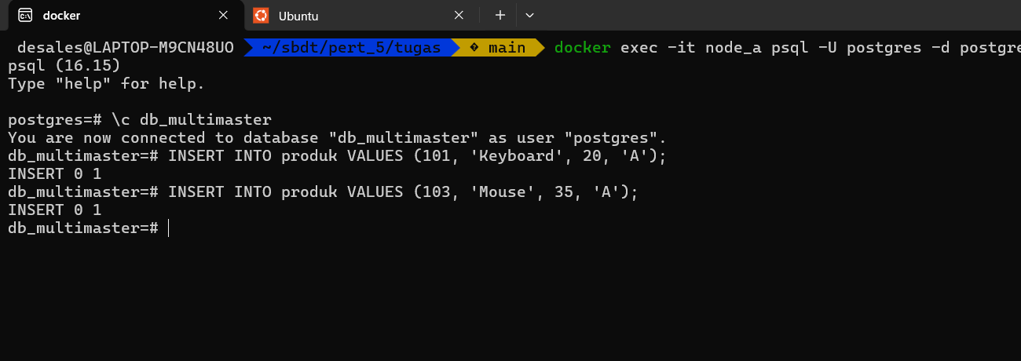 | Data 101 tersinkron di Node B:  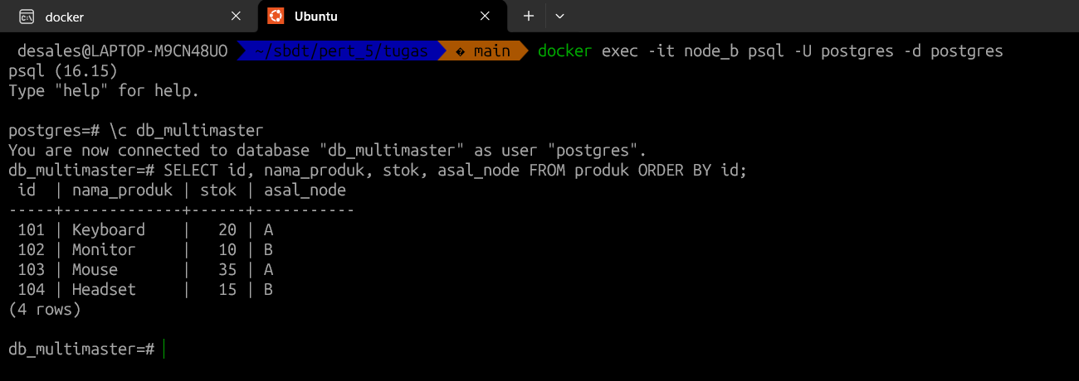
2 | INSERT 102 dari B  (102, 'Monitor', 10, 'B') | Data 102 tersinkron di Node A:  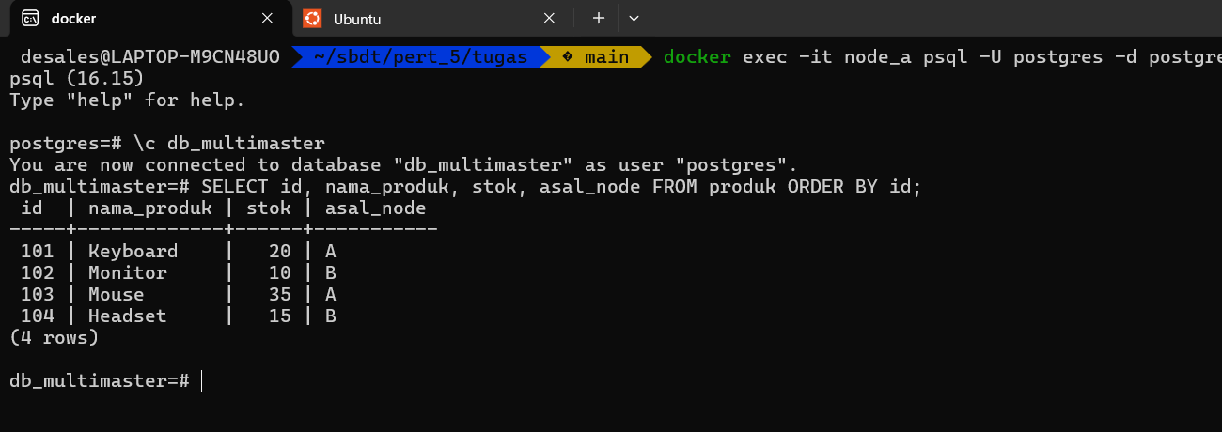 | Data 102 di-insert di Node B:  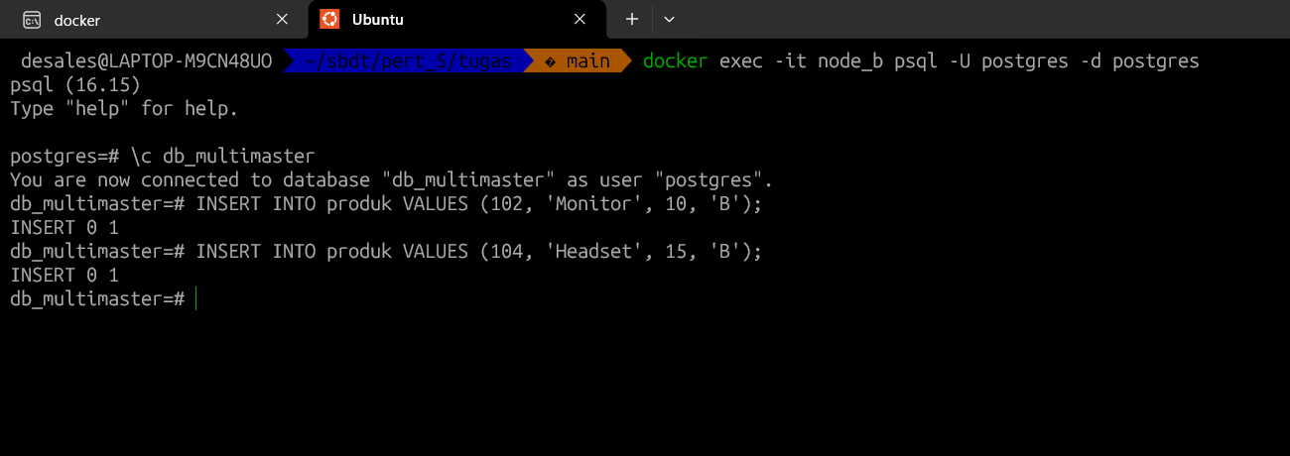
3 | UPDATE 101 dari A  (Stok 101 diubah jadi 25) | Stok 101 diupdate (20 ➔ 25) di Node A:  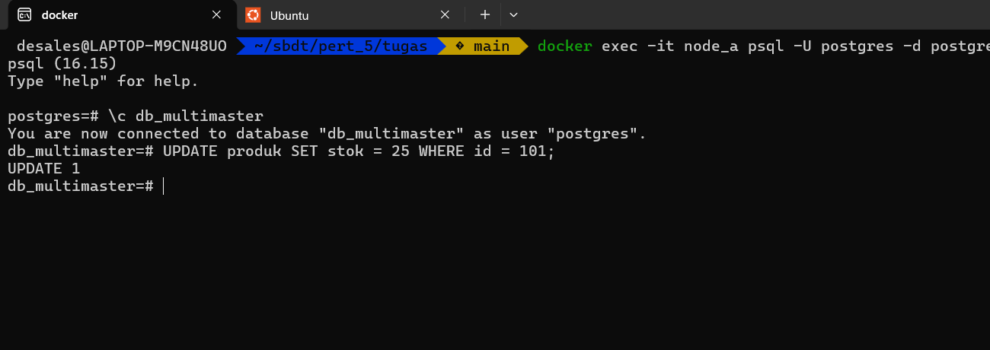 | Stok 101 tersinkron (25) di Node B:  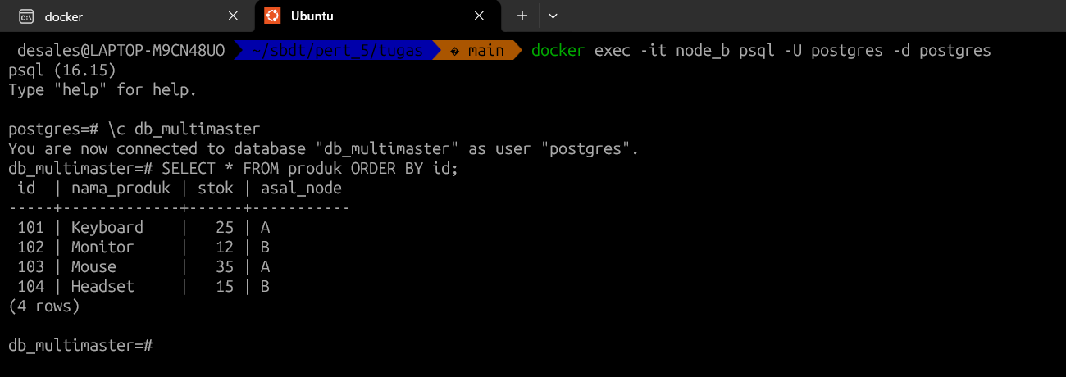
4 | UPDATE 102 dari B  (Stok 102 diubah jadi 12) | Stok 102 tersinkron (12) di Node A:  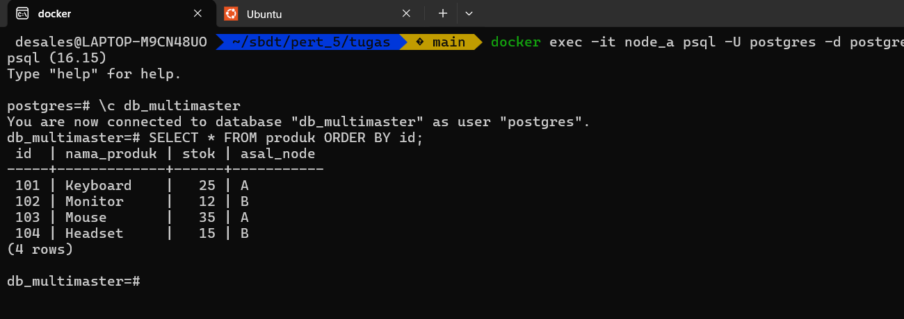 | Stok 102 diupdate (10 ➔ 12) di Node B:  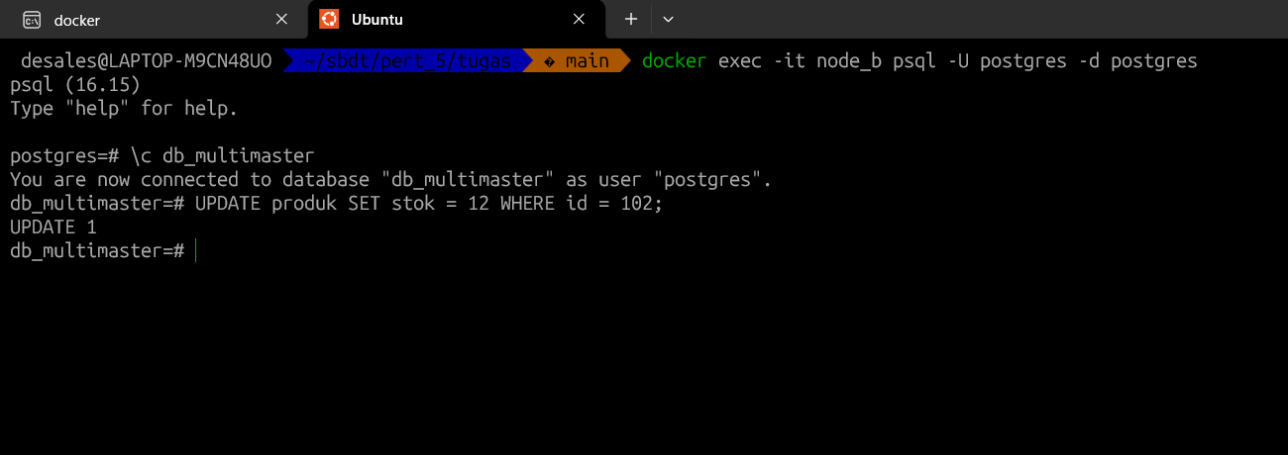
5 | DELETE 104 dari B  (Hapus produk ID 104) | ID 104 otomatis terhapus di Node A:  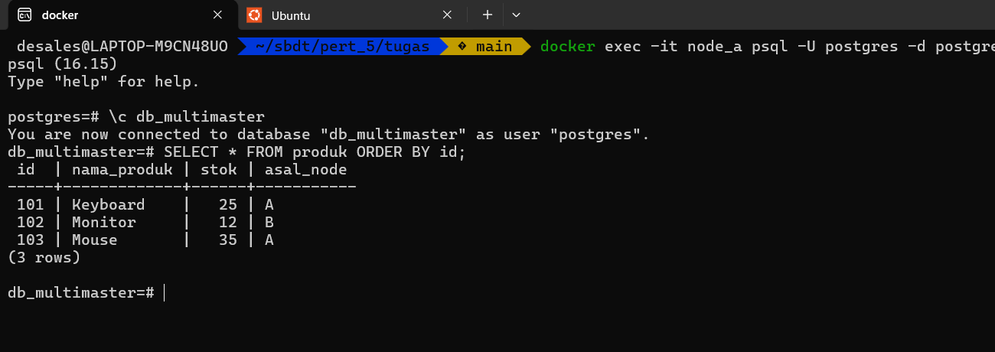 | ID 104 dihapus di Node B:  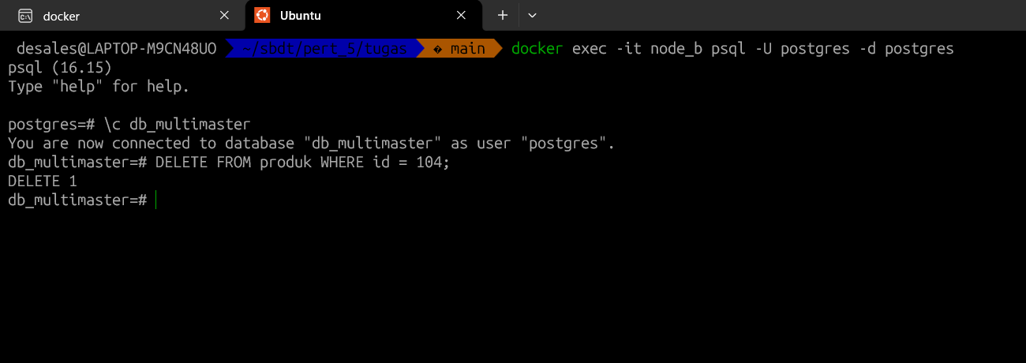

G. Latihan Mandiri
Bagian ini mendokumentasikan pelaksanaan 5 skenario latihan mandiri mencakup penambahan data lintas node, pengukuran latensi propagasi, uji ketahanan node mati (failover/catch-up), analisis parameter, dan pengujian konflik penulisan simultan.
Gambar 1: Diagram Arsitektur Jaringan Replikasi Dua Arah (Node A ⇄ Node B)
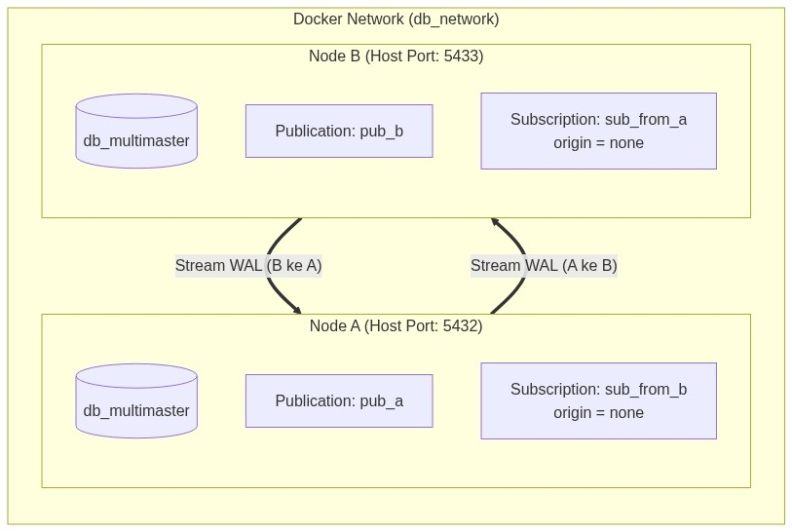
1. Penambahan Minimal 3 Produk Baru dari Node A (ID Ganjil) dan Node B (ID Genap)
Pada Node A ditambahkan ID ganjil (105: Webcam, 107: Microphone, 109: Speaker). Pada Node B ditambahkan ID genap (106: Mechanical Keyboard, 108: Mousepad, 110: USB Hub). Tangkapan layar di bawah ini membuktikan kedua node saling menerima seluruh data tersebut:
Node A — INSERT ID 105, 107, 109 (Menerima ID 106, 108, 110 dari B) | Node B — INSERT ID 106, 108, 110 (Menerima ID 105, 107, 109 dari A)
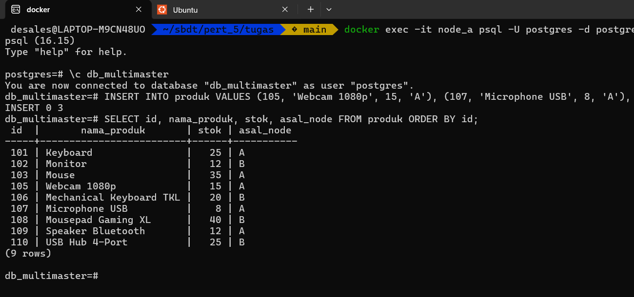 | 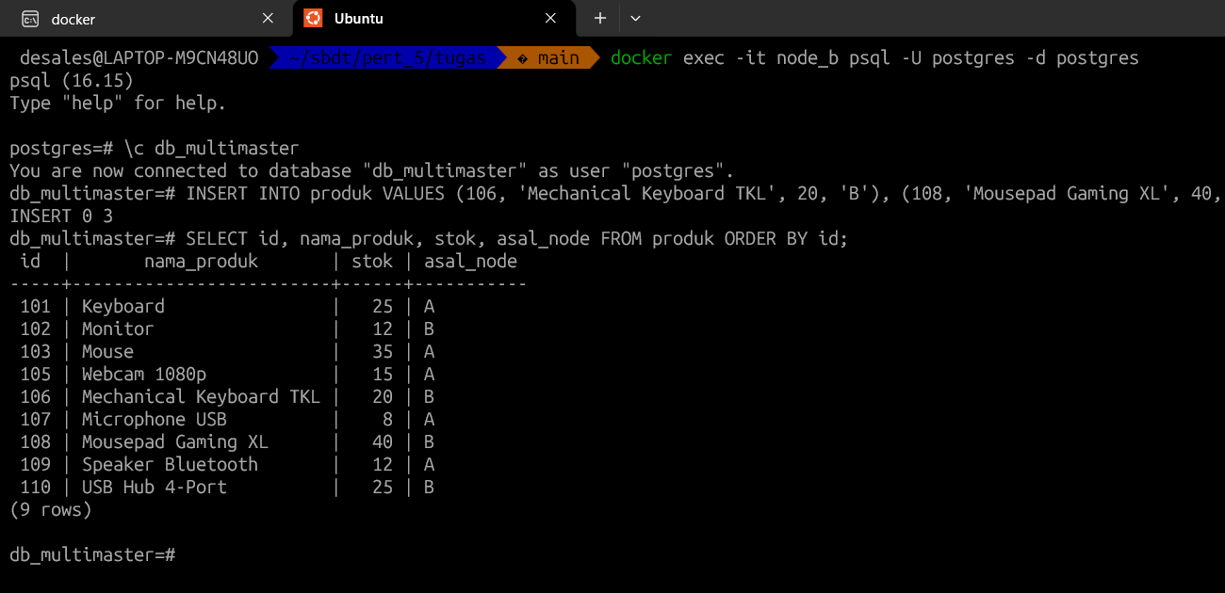

2. Dua UPDATE dari Node Berbeda pada Baris Berbeda & Dokumentasi Latensi Propagasi
Node A mengupdate stok ID 106 (20 ➔ 18), dan Node B mengupdate stok ID 105 (15 ➔ 10). Waktu commit dan propagasi diverifikasi melalui kueri pg_stat_subscription_stats:
Node A — UPDATE ID 106 Stok 18 & Sinkronisasi ID 105 Stok 10 | Node B — UPDATE ID 105 Stok 10 & Sinkronisasi ID 106 Stok 18
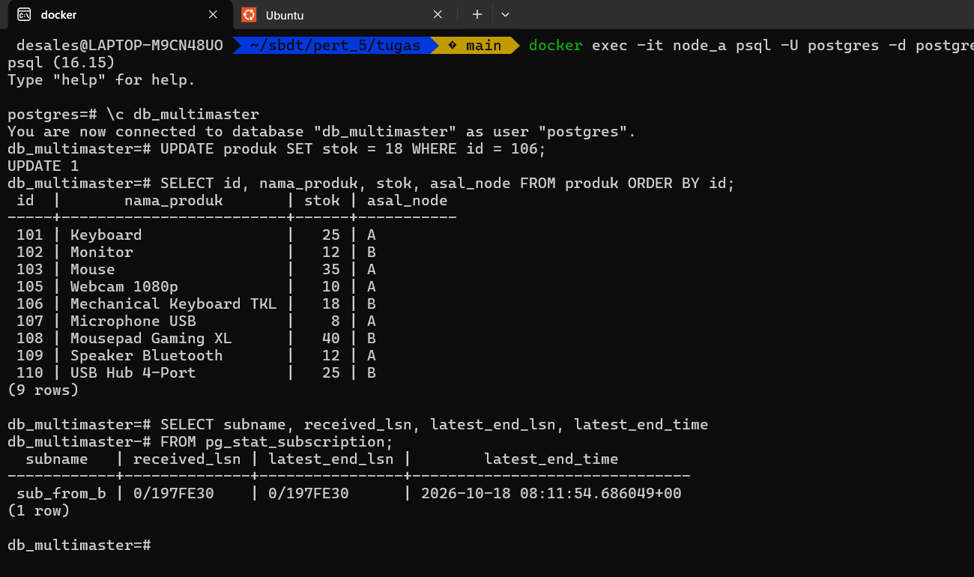 | 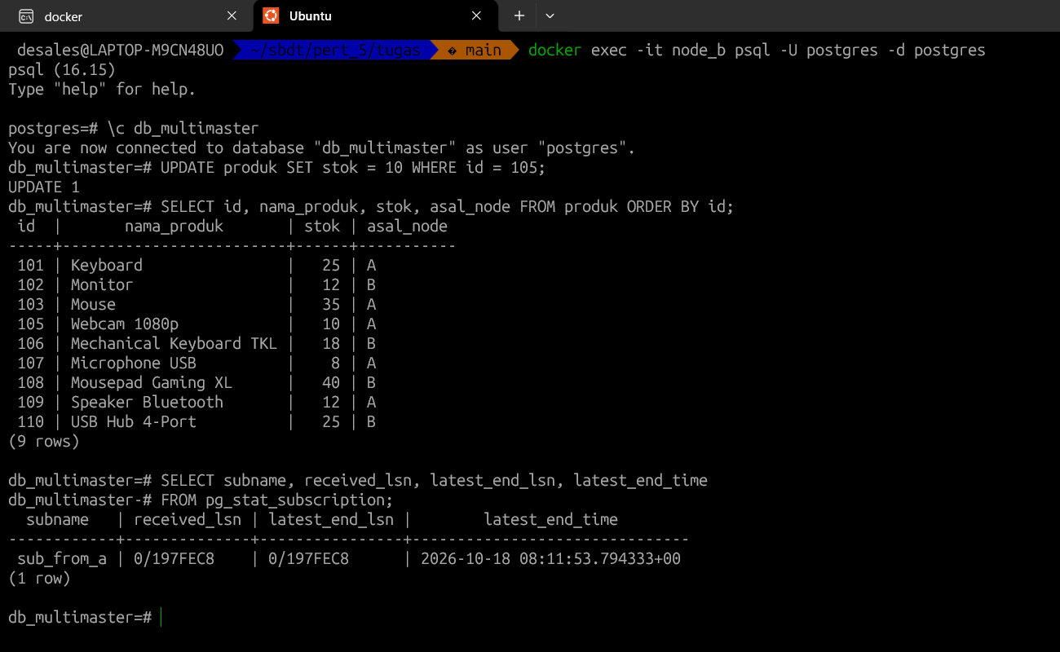

Dokumentasi Latensi Propagasi: Nilai latest_end_time pada Node B tercatat 08:11:53.794333 dan Node A pada 08:11:54.606992 (selisih ~0.81 detik). Hal ini menunjukkan bahwa replikasi asinkron berjalan secara near real-time (< 1 detik) di jaringan lokal Docker.
3. Simulasi Node B Berhenti Sementara, INSERT pada Node A, Hidupkan Node B, dan Amati Penyusulan Data
Container Node B dihentikan (docker stop node_b). Selama Node B mati, Node A melakukan INSERT produk ID 111 ('Smartwatch Fitness'). Replication slot pada Node A menahan berkas WAL (active = f). Saat Node B dihidupkan kembali, proses catch-up berhasil menyusul data:
Node A saat Node B Berhenti — INSERT ID 111 & Slot active = f | Node B saat Dihidupkan Kembali — Data ID 111 Berhasil Tersusul
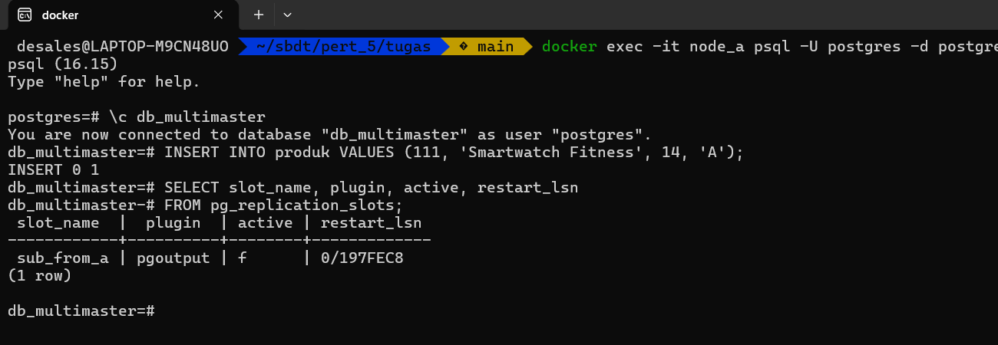 | 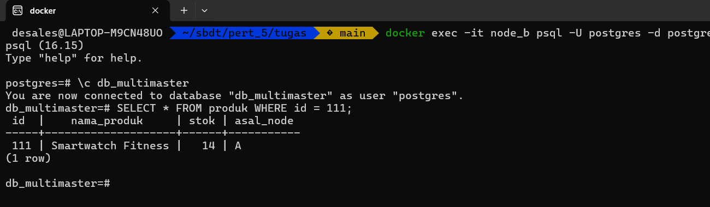

4. Penjelasan Pemilihan copy_data = false untuk Tabel Awal Kosong dan Risikonya Bila Tabel Berisi Data
a. Mengapa copy_data = false Dipilih Saat Tabel Awal Kosong:
Karena kedua tabel pada awalnya kosong, tidak ada data historis yang perlu disalin awal (initial table copy). Opsi copy_data = false membuat subscription langsung aktif memasuki fase streaming CDC (Change Data Capture) dari transaksi baru WAL, menghemat resource I/O dan mempercepat inisialisasi.
b. Risiko Bila Tabel Sudah Terisi Data dan Diset copy_data = true pada Replikasi Dua Arah:
1. Pelanggaran Batasan Kunci (Duplicate Key Violation): Jika kedua node sudah memiliki data dengan ID yang sama, proses COPY massal awal akan gagal bentrok.
2. Kerusakan Apply Worker (Crash Loop): Saat terjadi duplicate key pada fase copy_data, worker background subscription akan terus crash dan restart, menghentikan seluruh proses replikasi.
3. Potensi Loop Data Historis: Opsi origin = none hanya menyaring transaksi streaming WAL baru, bukan proses bulk COPY awal, sehingga berisiko terjadi duplikasi data timbal balik.
5. Analisis Skenario Kedua Node Menulis ID 200 Secara Bersamaan (Konflik Multi-Master)
Uji coba riil dilakukan dengan menuliskan ID 200 di Node A ('Laptop Gaming ROG') dan ID 200 di Node B ('Laptop Gaming Legion'). Hasil eksekusi membuktikan terjadinya konflik benturan primary key secara langsung:
Gambar 2: Diagram Urutan (Sequence Diagram) Alur Benturan Penulisan Simultan ID 200
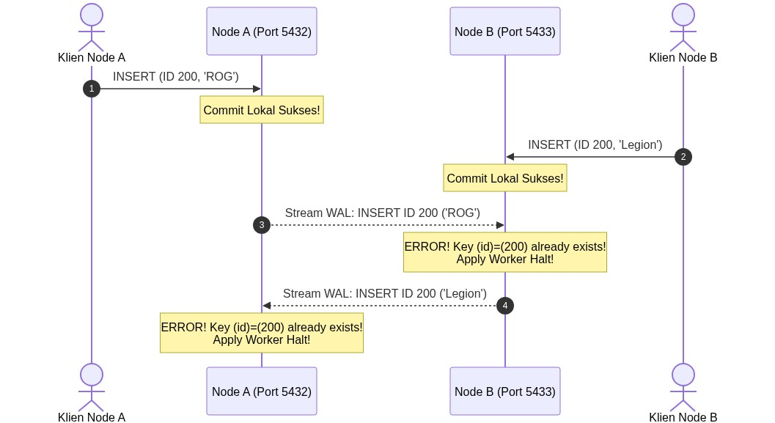
Node A — INSERT ID 200 ('Laptop Gaming ROG') [SUKSES COMMIT] | Node B — INSERT ID 200 ('Laptop Gaming Legion') [ERROR: DUPLICATE KEY]
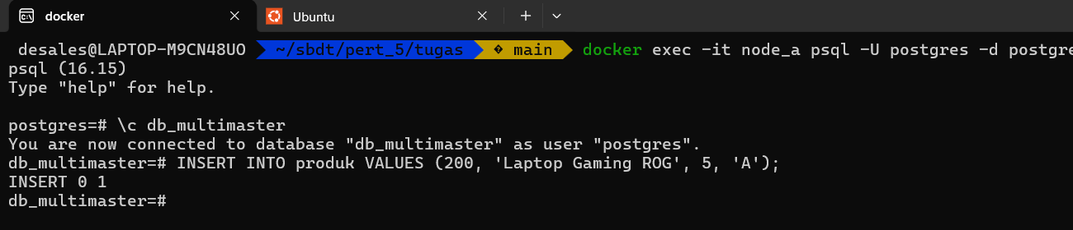 | 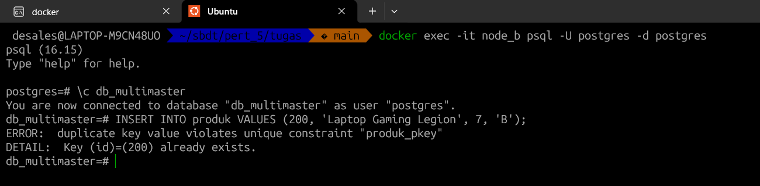

Analisis Kegagalan & Solusi Produksi:
1. Bukti Error di Node B: ERROR: duplicate key value violates unique constraint "produk_pkey" DETAIL: Key (id)=(200) already exists.
2. Akar Penyebab: Replikasi logis PostgreSQL bekerja secara asinkron tanpa Distributed Lock Manager (DLM) atau protokol konsensus (Raft/Paxos). Transaksi lokal di-commit secara independen tanpa koordinasi instan ke node lain.
3. Solusi Rekayasa di Industri: 1) Mengadopsi UUIDv7 (kunci unik 128-bit berurutan waktu); 2) Partisi kepemilikan data (Data Ownership) per cabang wilayah; atau 3) Mengadopsi mesin active-active enterprise seperti pgEdge/Spock atau EDB BDR.

H. Evaluasi
Bagian ini berisi jawaban komprehensif atas 5 pertanyaan evaluasi konseptual mengenai karakteristik, mekanisme kerja, dan batasan arsitektural replikasi multi-master pada PostgreSQL 16+.
1. Apa Perbedaan Replikasi Primary–Replica dengan Replikasi Two-Way?
Perbandingan komprehensif antara arsitektur replikasi konvensional (Primary-Replica) dengan replikasi dua arah (Two-Way / Multi-Master) dirangkum pada tabel berikut:
Kriteria Perbandingan | Replikasi Primary–Replica (Satu Arah) | Replikasi Two-Way (Dua Arah / Multi-Master)
Arah Aliran Replikasi | Satu arah (Unidirectional): Data hanya mengalir dari Primary ke Replica. | Dua arah (Bidirectional): Kedua node saling bertindak sebagai publisher sekaligus subscriber.
Hak Operasi Tulis (Write) | Terpusat: Hanya node Primary yang menerima INSERT, UPDATE, DELETE. Replica berstatus Read-Only. | Terdistribusi: Kedua node (Node A & Node B) sama-sama dapat menerima operasi tulis lokal.
Risiko Konflik Data | Nol: Karena hanya ada satu sumber kebenaran tulis, tidak ada konflik tabrakan data. | Tinggi: Rentan terjadi tabrakan primary key dan benturan update jika baris yang sama diubah simultan.
Pencegahan Looping Data | Tidak diperlukan, karena aliran data tidak pernah memantul kembali. | Wajib: Memerlukan mekanisme pemutus perulangan tak terbatas (seperti opsi origin = none).
Kasus Penggunaan Ideal | Beban kerja Read-Heavy, pelaporan analitik terpisah, dan ketersediaan tinggi (High Availability failover). | Sistem multi-cabang regional yang menuntut transaksi tulis lokal instan tanpa menunggu latensi WAN.

2. Jelaskan Fungsi Publication, Subscription, dan Replication Slot!
a. PUBLICATION (di sisi Publisher / Node Pengirim): Komponen yang mendefinisikan himpunan tabel dan perubahan data yang akan diekspor/dipublikasikan ke node luar. Publication menyaring operasi SQL yang diizinkan (publish = 'insert, update, delete') langsung dari aliran Write-Ahead Log (WAL) sebelum ditransmisikan oleh proses sender worker.
b. SUBSCRIPTION (di sisi Subscriber / Node Penerima): Komponen di node penerima yang berlangganan ke publication pada node pengirim. Subscription menyimpan informasi koneksi jaringan (host, port, kredensial autentikasi), menginisialisasi proses background apply worker, menerima stream data perubahan, dan mengeksekusikannya ke tabel lokal penerima sesuai urutan transaksi.
c. REPLICATION SLOT (di sisi Publisher): Fitur keandalan pada publisher yang mencatat posisi Log Sequence Number (LSN) terakhir yang telah dikonfirmasi diterima oleh subscriber. Replication slot menjamin bahwa segmen berkas WAL yang belum dikonsumsi oleh subscriber tidak akan pernah dihapus oleh checkpoint publisher, sehingga mencegah kehilangan data (zero data loss) saat subscriber mengalami downtime atau gangguan jaringan.

3. Mengapa Opsi origin = none Relevan untuk Replikasi Dua Arah pada PostgreSQL 16+?
a. Masalah Circular Looping Replikasi: Pada arsitektur replikasi multi-master dua arah tanpa penanda asal transaksi, terjadi masalah fatal: saat Node A mengirim data ke Node B, apply worker di Node B memasukkan data tersebut ke tabel lokal. Mesin PostgreSQL Node B secara default menganggap operasi tersebut sebagai transaksi lokal baru, lalu memublikasikannya kembali ke Node A. Node A kemudian menerimanya dan memantulkannya kembali ke Node B, menciptakan infinite circular loop yang menyebabkan pemborosan bandwidth, lonjakan CPU, dan crash pada database.
b. Peran Solutif origin = none (Fitur Baru PostgreSQL 16+): Opsi WITH (origin = none) pada perintah CREATE SUBSCRIPTION menginstruksikan PostgreSQL untuk hanya mereplikasi transaksi yang murni berasal dari node lokal publisher (transaksi yang tidak memiliki replication origin luar). Ketika Node B menerima data dari Node A, transaksi tersebut otomatis diberi label origin 'sub_from_a'. Akibatnya, subscription Node A (yang mengambil data dari Node B) akan otomatis mengabaikan transaksi tersebut karena origin-nya bukan murni lokal Node B. Ini secara elegan memutus rantai looping.

4. Apa Penyebab Konflik Primary Key dan Bagaimana Strategi Pencegahannya?
Akar Penyebab Konflik:
Replikasi logis PostgreSQL bersifat asinkron (asynchronous). Node A dan Node B memproses transaksi secara independen tanpa distributed lock instan. Jika Node A dan Node B memasukkan baris baru dengan nilai primary key yang sama (misalnya ID 200) secara bersamaan, transaksi di kedua node sukses commit lokal. Namun, begitu aliran WAL tiba di node lawan, apply worker akan menabrak constraint unik tabel dan melempar error duplicate key, yang menyebabkan apply worker berhenti (halt).
Strategi Pencegahan Terbaik (Engineering Best Practices):
1. Skema Partisi ID Kunci (Key Partitioning / Odd-Even): Seperti pada modul praktikum, Node A hanya menulis ID ganjil (101, 103, ...) dan Node B menulis ID genap (102, 104, ...), atau menggunakan alokasi blok range terpisah (Node A: 1–1.000.000, Node B: 1.000.001–2.000.000).
2. UUID Global (UUIDv7): Mengadopsi UUIDv7 (time-ordered UUID) yang menghasilkan kunci unik 128-bit berurutan waktu. Probabilitas tabrakan UUID secara matematis mendekati nol tanpa memerlukan koordinasi antar-node.
3. Distributed Snowflake ID: Menggunakan algoritma sequence berbasis 64-bit yang menyematkan Node ID unik ke dalam bit-bit identifier (seperti pola Twitter/Discord Snowflake).
4. Partisi Kepemilikan Data (Data Ownership): Membagi wewenang penulisan berdasarkan entitas atau wilayah (misal Node A hanya memiliki wewenang menulis transaksi Cabang Jakarta, Node B untuk Cabang Bandung). Node lain hanya berhak membaca (Read Replica).

5. Mengapa Logical Replication Bawaan Tidak Otomatis Menjadi Sistem Multi-Master Siap Produksi?
Meskipun PostgreSQL mendukung replikasi logis dua arah, fitur bawaan ini dirancang sebagai alat pertukaran data fleksibel dan BUKAN merupakan mesin Active-Active Multi-Master Enterprise siap produksi karena 5 batasan kritikal berikut:
1. Ketiadaan Distributed Lock Manager (DLM) & Konsensus Terdistribusi: Tidak ada mekanisme koordinasi instan (seperti 2-Phase Commit, Raft, atau Paxos) saat penulisan lokal dieksekusi. Node tidak mengetahui apakah data yang diubah sedang diubah juga di node lawan.
2. Tidak Ada Resolusi Konflik Otomatis (Automatic Conflict Resolution): Bila terjadi tabrakan update bersamaan pada baris yang sama atau duplicate key, PostgreSQL bawaan tidak memiliki strategi otomatis seperti Last-Write-Wins (LWW) atau CRDT (Conflict-free Replicated Data Types). Apply worker justru akan crash/halt dan antrean replikasi macet hingga diperbaiki manual oleh administrator database.
3. DDL Skema Tidak Direplikasi Otomatis: Operasi DDL (CREATE TABLE, ALTER TABLE, ADD COLUMN, CREATE INDEX) tidak ditransmisikan via logical replication. Perubahan skema harus dijalankan secara manual dan sinkron di semua node produksi.
4. Adanya Replication Lag (Eventual Consistency): Replikasi asinkron memiliki jeda waktu propagasi, sehingga pembaca di node lain berpotensi membaca data yang belum mutakhir (stale reads).
5. Sequence Terdistribusi Tidak Tersinkron: Objek SEQUENCE (seperti SERIAL / BIGSERIAL) bersifat lokal per node dan nilainya tidak saling bertukar otomatis, memicu risiko duplikasi nomor urut transaksi.
💡 Rekomendasi Solusi Produksi: Untuk lingkungan produksi active-active multi-master yang tangguh, industri menggunakan ekstensi khusus seperti pgEdge / Spock, EDB BDR (Bi-Directional Replication), atau mengadopsi platform Distributed SQL native seperti CockroachDB atau YugabyteDB.

